广东省清洁生产信息
服务平台
企业用户操作说明书

目录
1 系统特点 3
1.1 产品介绍 3
1.2 产品特点 3
1.3 易用性 3
2 使用说明 4
2.1企业账户功能结构图 4
2.2平台流程图示意图 5
3 清洁生产审核流程 6
3.1 注册流程 6
3.1.1审核名单企业注册 6
3.3.2未列入名单企业注册 9
3.3.3重复注册 10
3.3.4找回密码 10
3.2 清洁生产评估验收管理平台 11
3.3.1清洁生产审核 12
3.3.2填写审核计划 12
3.3.3提交评估验收申请 13
3.3.4提交评估验收材料 14

系统特点

产品介绍
本系统是一个基于JAVA平台开发的清洁生产流程管理系统与网站内容管理系统（CMS）。
CMS是Content Management System的缩写，意为"内容管理系统"，它具有许多基于模板的优秀设计，可以加快网站开发的速度和减少开发的成本，并且功能并不只限于文本处理，它也可以处理图片、Flash动画、声像流、图像甚至电子邮件档案。
本系统是为门户网站或者企业网站特制打造的一套流程管理系统，功能包括了：
基本信息、内容管理、互动管理、用户管理、清洁生产专家库、技术服务单位、系统数据管理；
清洁生产审核，包括汇报清洁生产工作、申请评估验收、历史记录；
留言板，包括企业留言板；

产品特点
- 运用了现在最流行的J2EE的SSH(struts2 + hibernate3.0 + spring 2.1)框架，采用其框架核心技术：例如MVC分层思想，ORM持久层技术，AOP与IOC管理技术。
- JQUERY的AJAX技术
- Spring-security 权限安全管理框架
- JSP视图技术
- 三层结构：MVC方式的三层结构设计，保证系统灵活高效；
- 兼容性：系统跨平台设计，兼容多种关系数据库，适应客户的软硬件环境。
- 高性能：采用数据库连接池，通过Hibernate技术访问数据库，满足频繁访问需求；多处采用缓存技术，提高系统整体性能。
- 完全B/S结构：方便用户使用，方便管理员维护。

易用性
- 完全B/S结构，用户用浏览器访问系统，无需安装客户端，方便远程访问；
- 拓展性强，简洁友好，使用简单，便于培训和实施。

使用说明

2.1企业账户功能结构图
审核名单企业
未列入名单企业
牵头部门审核材料
登录系统进入www.gdqjsc.com
企业注册
开展审核计划
提交申请
提交材料
流程结束
下载评估验收/验收意见表

2.2平台流程图示意图
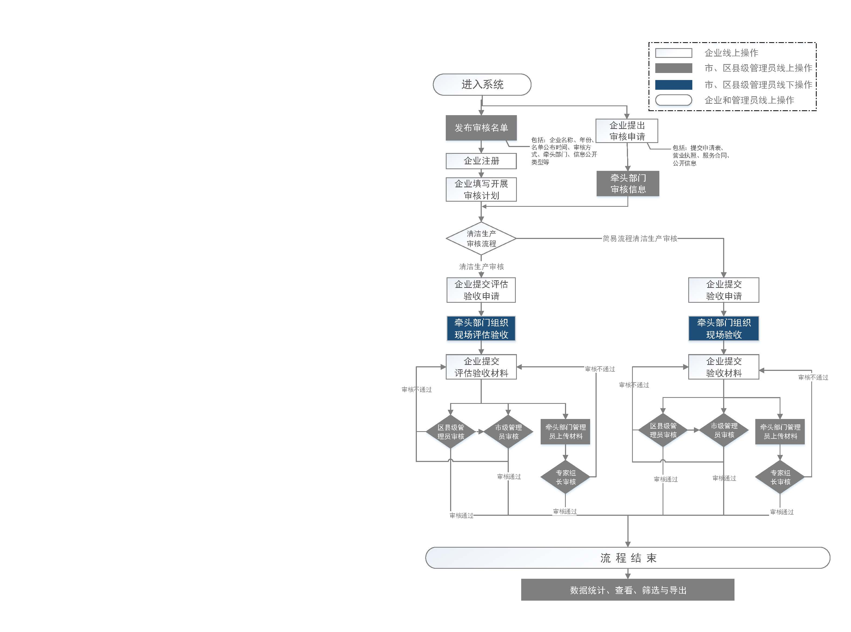
广东省清洁生产信息服务平台-工作流程示意图

清洁生产审核流程

注册流程

3.1.1审核名单企业注册
企业需要进行注册之后，才能够使用系统为企业提供的所有服务。
操作路径：【登录页】➔【企业会员登录】➔【还没有账号？企业注册】点击则可进入系统首页，如下图所示：

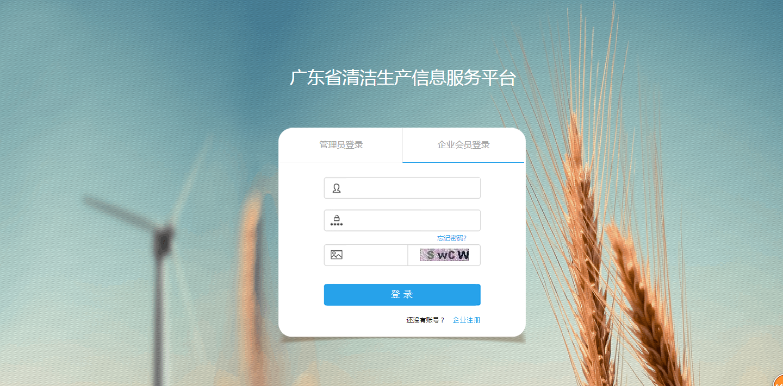
进入注册面板，如下图所示：
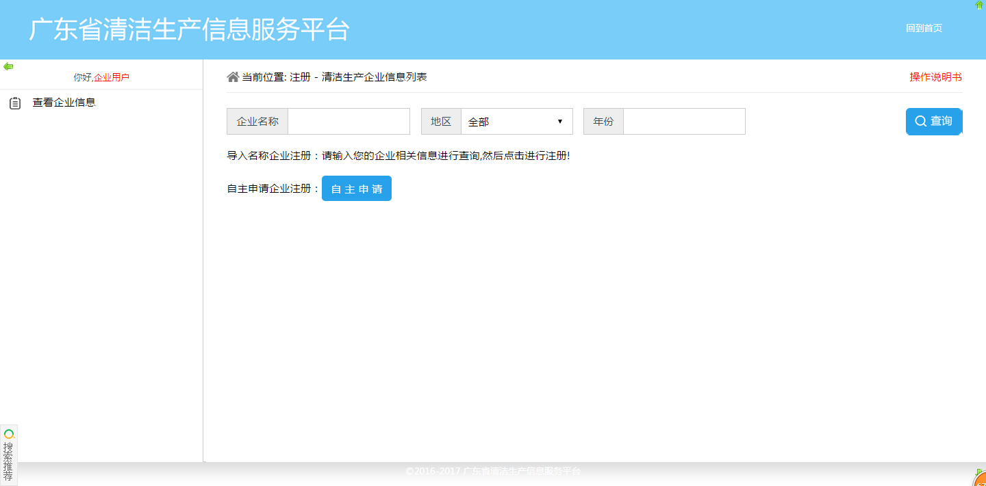
输入相关的查询条件进行企业模糊查询（建议输入企业的全称进行搜索），条件为：企业名称、地区和年份，然后点击查询按钮，如下图所示：
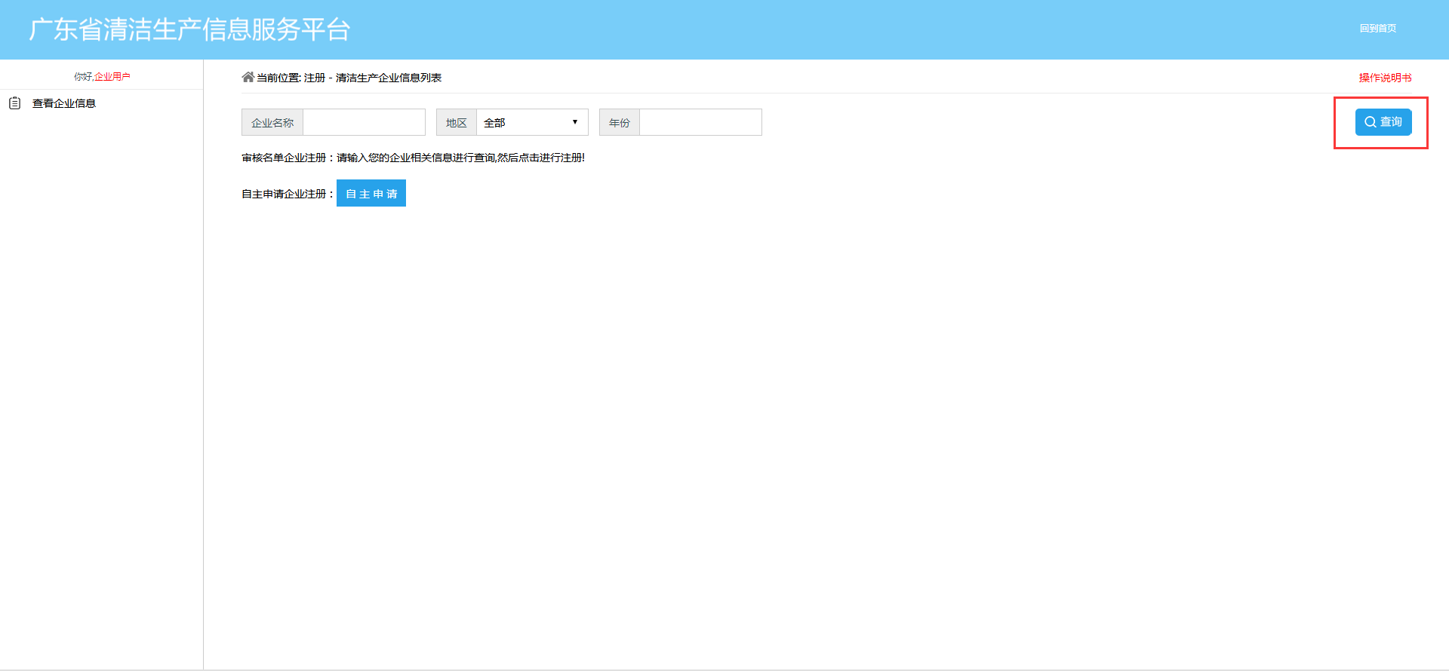

在查询的企业列表中，点击公司名称进行注册，如下图所示：
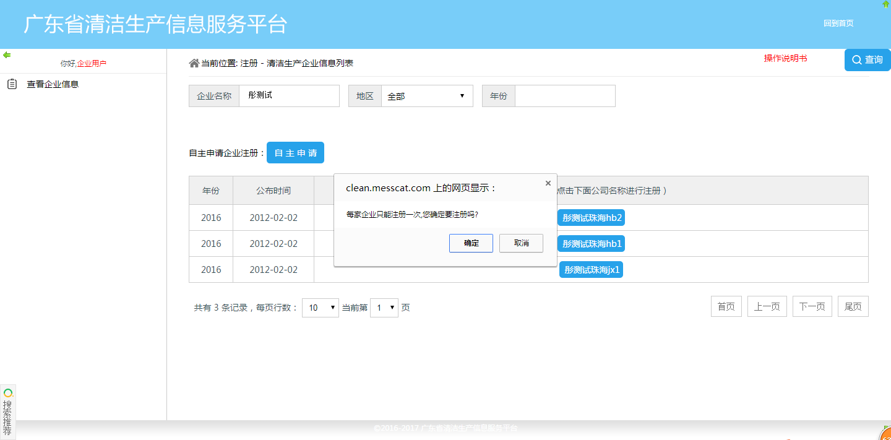

点击“确定”进入注册信息录入，点击“取消”返回重点企业信息列表页面。当确定之后，进入注册信息录入页面。进入页面后，填写相关信息后，按【注册】按钮完成注册流程：如下图所示：
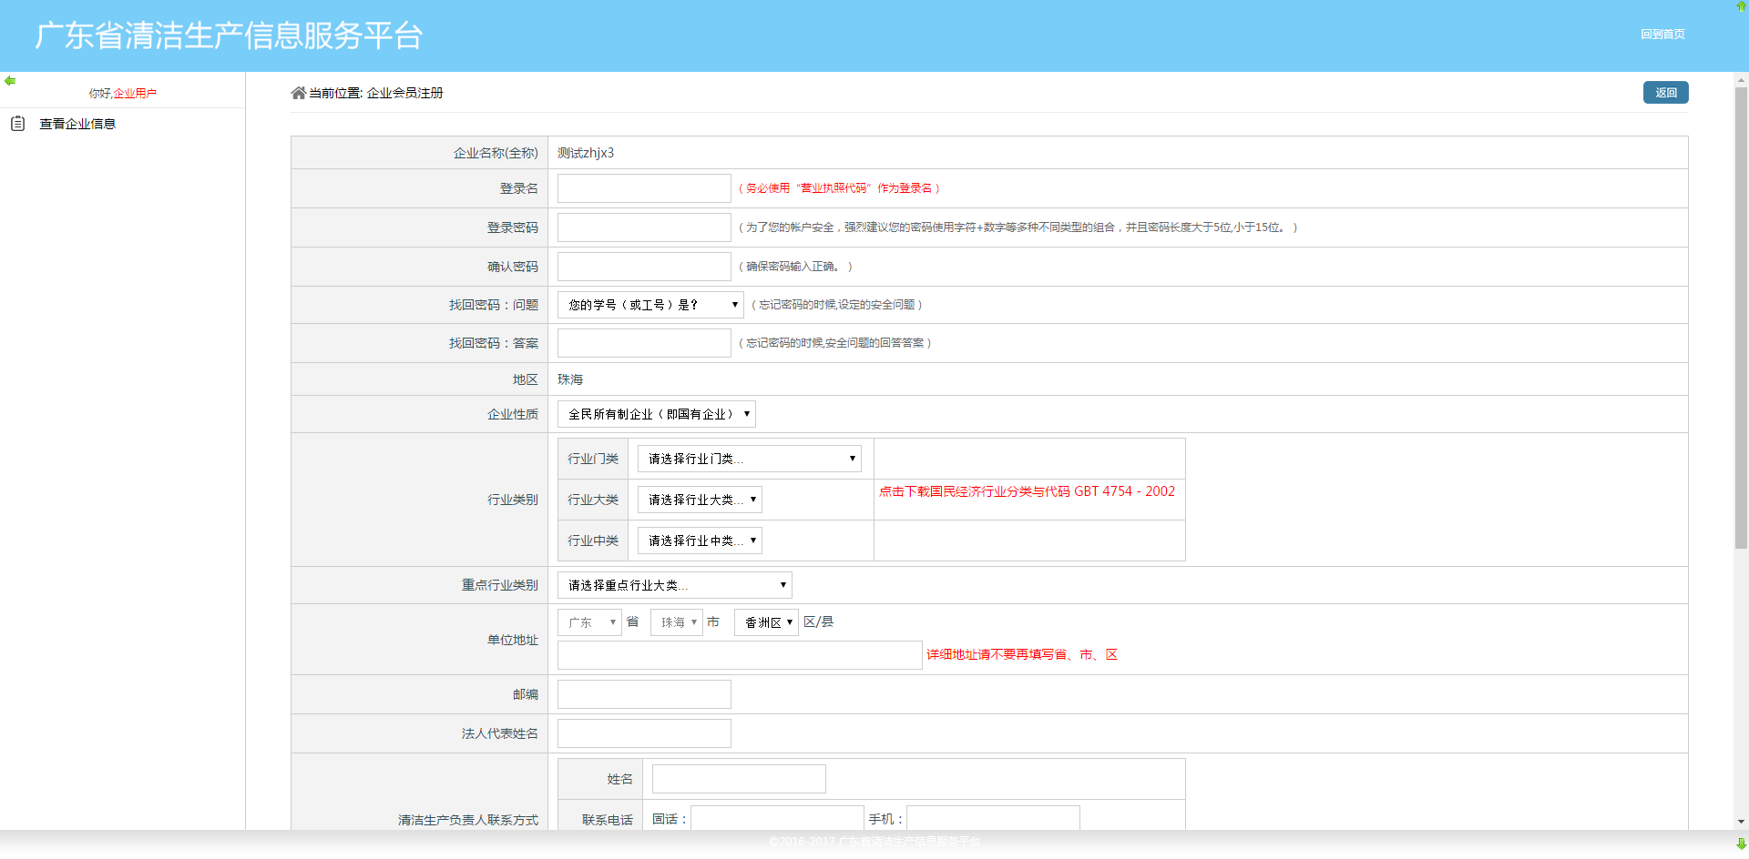
说明：
企业名称：牵头部门导入名单时确定，不可编辑。如需修改，请联系管理员；
牵头部门：牵头部门导入名单时确定，不可编辑。如需修改，请联系管理员；
登陆名：务必使用营业执照代码；
登录密码：为了您的帐户安全，强烈建议您的密码使用字符+数字等多种不同类型的组合，并且密码长度大于5位,小于15位；
确认密码：必须与登录密码一致；
找回密码：提供答案与密码，在找回密码的时候使用；
地区：牵头部门导入名单时确定，不可编辑。如需修改，请联系管理员；
企业公开信息类型：牵头部门导入名单时确定类型，类型不可编辑。如需修改，请联系管理员。所填信息如需增加多种物质，可按+进行增加，如下图所示。（注：务必填写单位）
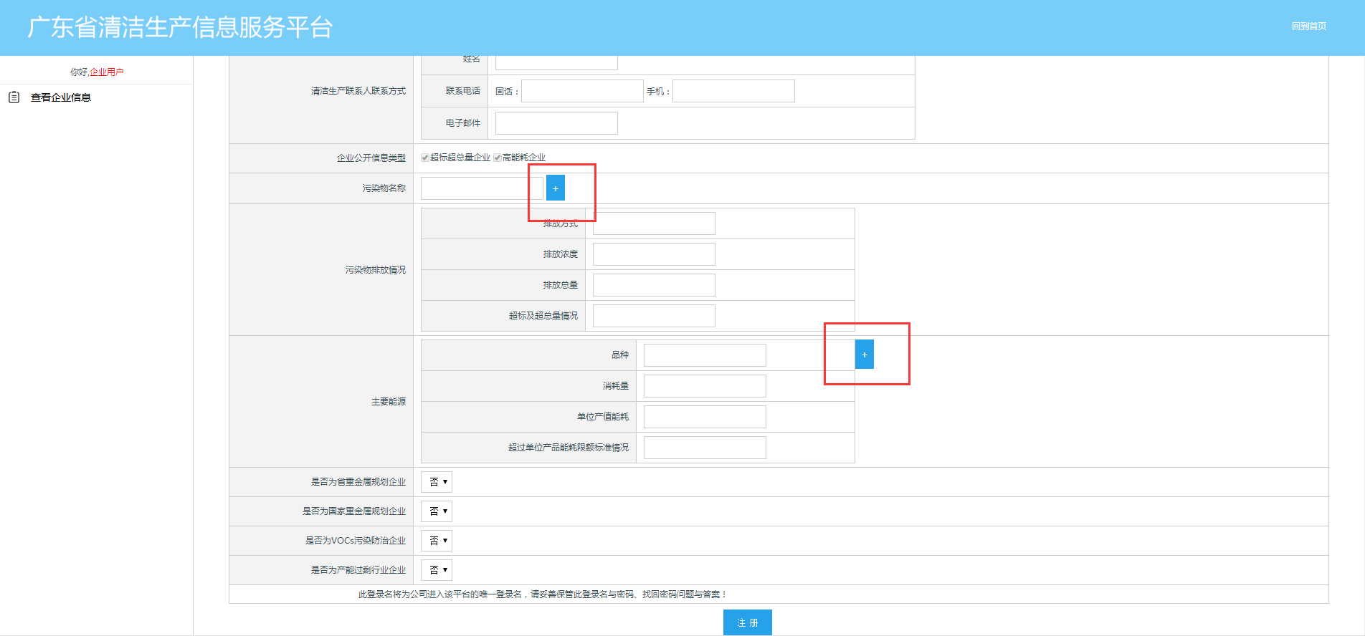
信息填写完毕后，请仔细检查所填信息是否准确，注册信息一旦填写，不予以修改。点击“注册”按钮，进入完成注册。

3.3.2未列入名单企业注册
操作路径：【登录页】➔【还没有账号？企业注册】➔【自主申请】进行注册申请。
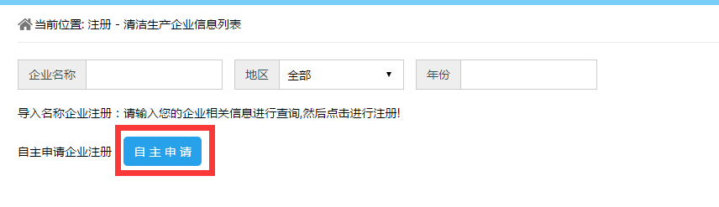
进入页面后，填写相关信息后，按【注册】按钮完成注册流程：
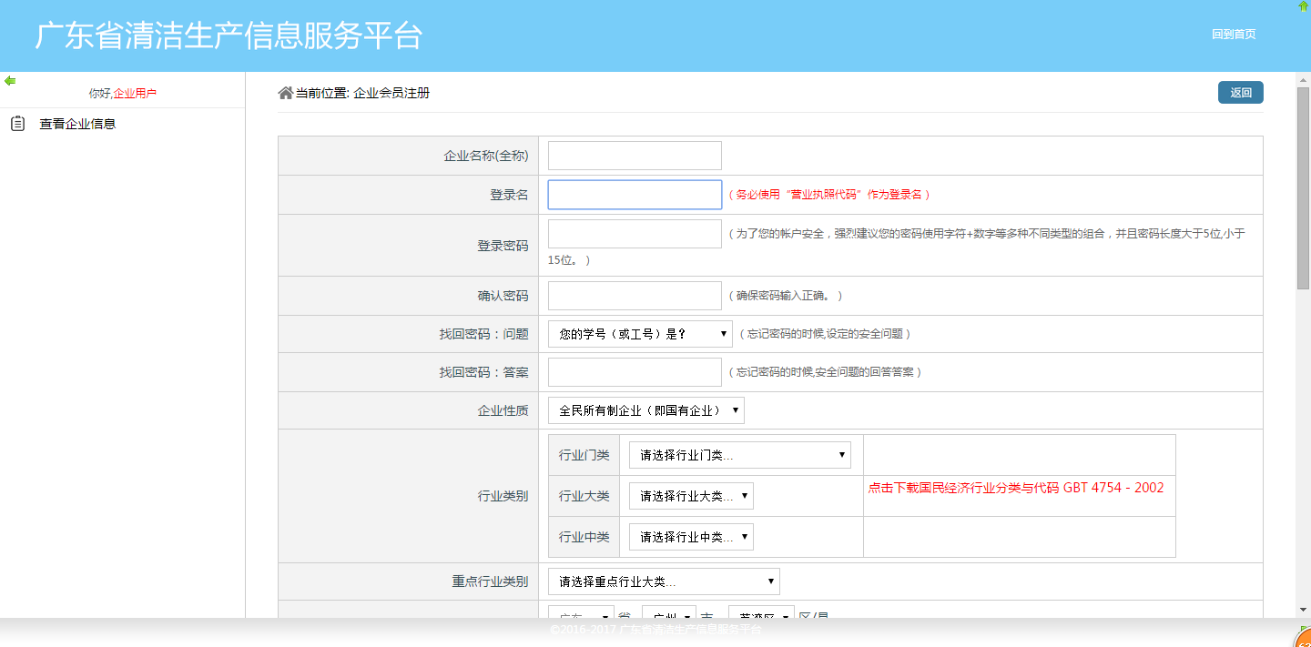
说明：
企业名称：牵头部门导入名单时确定，不可编辑。如需修改，请联系管理员；
牵头部门：默认为经信部门；
登陆名：务必使用营业执照代码；
登录密码：为了您的帐户安全，强烈建议您的密码使用字符+数字等多种不同类型的组合，并且密码长度大于5位,小于15位；
确认密码：必须与登录密码一致；
找回密码：提供答案与密码，在找回密码的时候使用；
企业公开信息类型：企业自己选择信息公开类型，可多选，如不公开信息，可选择【不公开信息】按钮。填入信息如需增加多种，可按+进行增加；
广东省实施清洁生产审核申请表：可通过点击下载申请表按钮下载表格进行填写，填写完毕后上传申请表；
技术服务合同复印件：如委托咨询服务机构开展审核的企业，应上传技术服务合同复印件。

3.3.3重复注册
在查询的企业列表中，点击公司名称进行注册，如果企业名称已经被注册过，如下图所示：
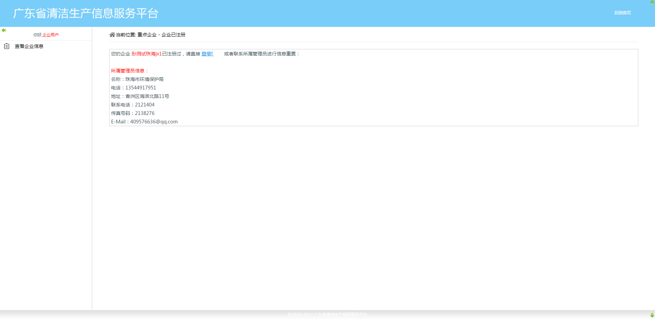
请直接登录，或者或者联系所属管理员进行信息重置。

3.3.4找回密码
找回密码可以帮助企业在线找回密码，流程中需要提供用户名或者公司全称和找回密码的问题和答案。
操作路径：【登录页】➔【找回密码】中找到，点击则可进入系统找回密码，如下图所示：
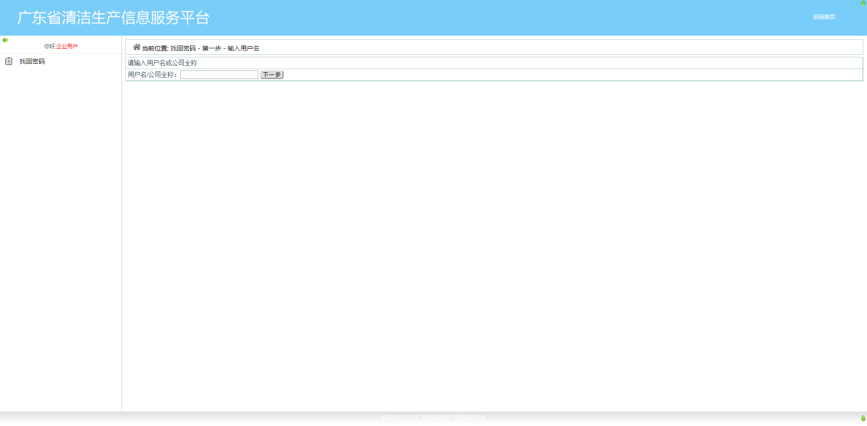

输入注册时候提供的用户名或者公司全称，然后进入下一步，如下图所示：
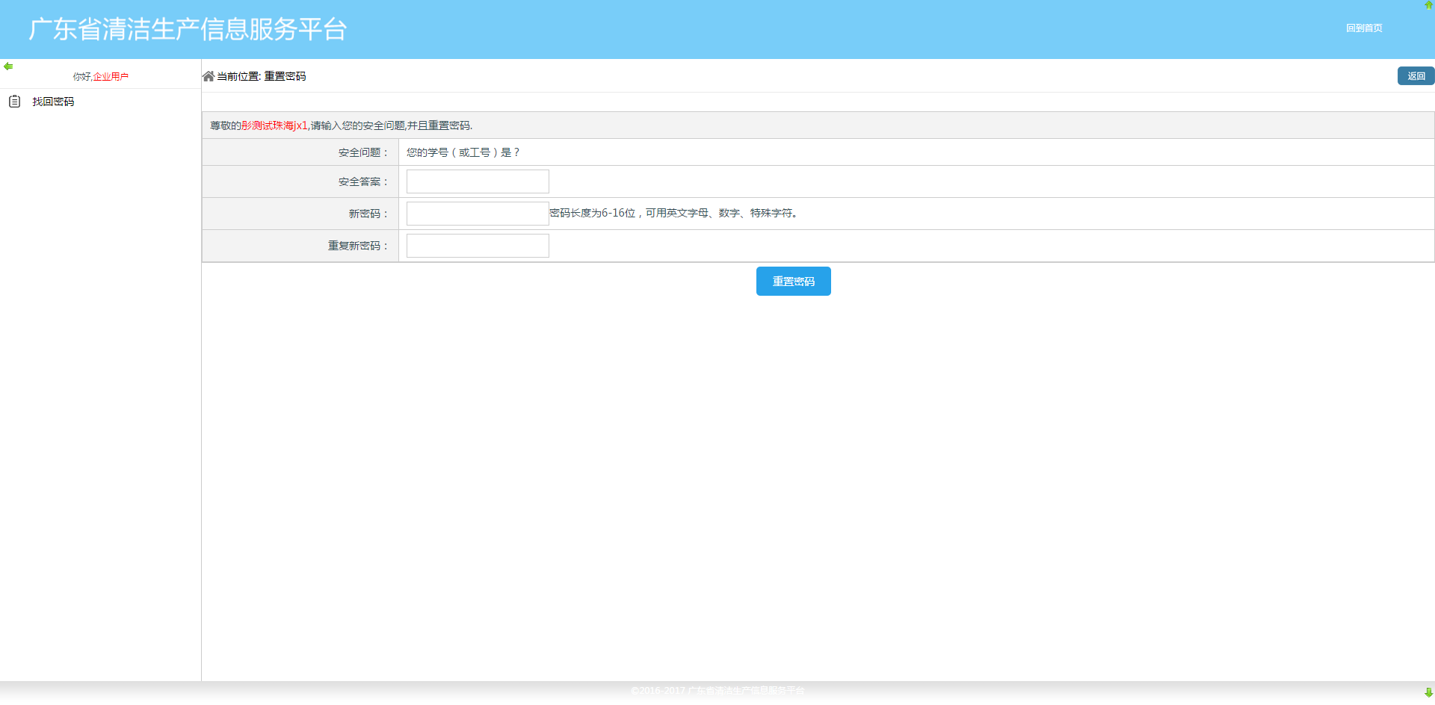
输入安全答案、新密码还有重复新密码进行重置密码，重置密码成功之后，系统提示“重置密码已成功”信息，则可以点击“登录”进行登录。

清洁生产评估验收管理平台
企业注册后，返回登录页，用已设置的账户密码登录平台，进入首页，如下图所示：
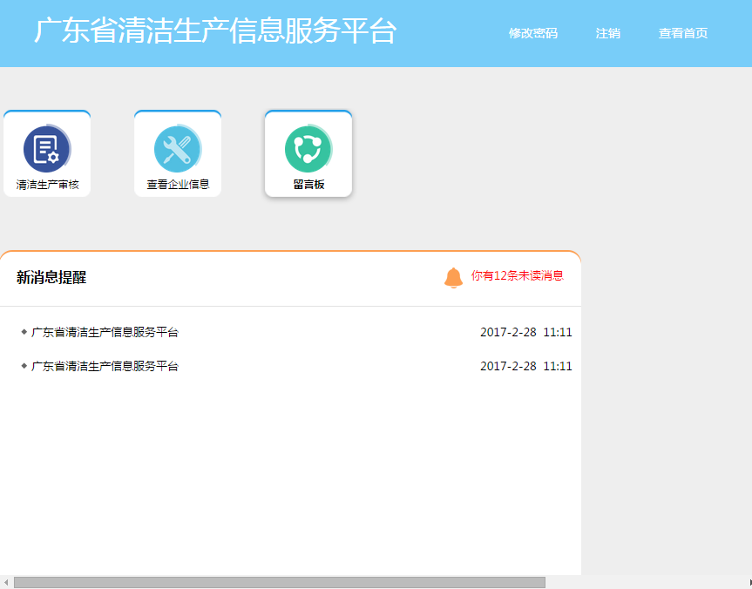
首页

3.3.1清洁生产审核
点击清洁生产审核，进入清洁生产审核流程图；
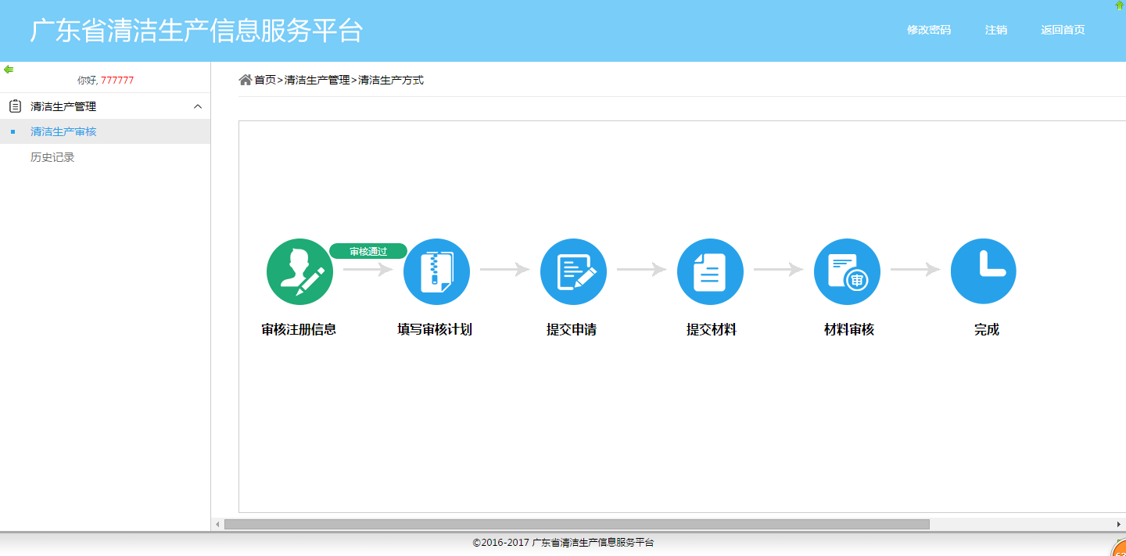

3.3.2填写审核计划
功能特点：填写审核计划，判别企业是否已经开展审核工作的流程。计划提交后，不予以更改，请核对信息后再填写。未列入名单企业不需要填写审核计划。
点击【填写审核计划】图标，进入填写审核计划页面。
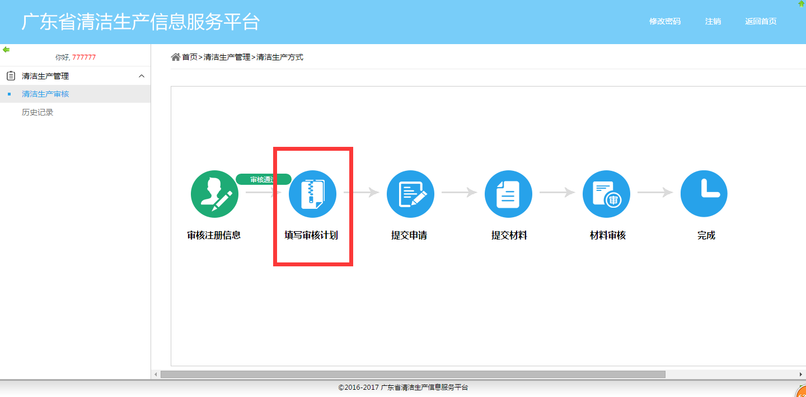

开展审核方式有两种，分别是自主申请与委托第三方技术服务单位两个选项。
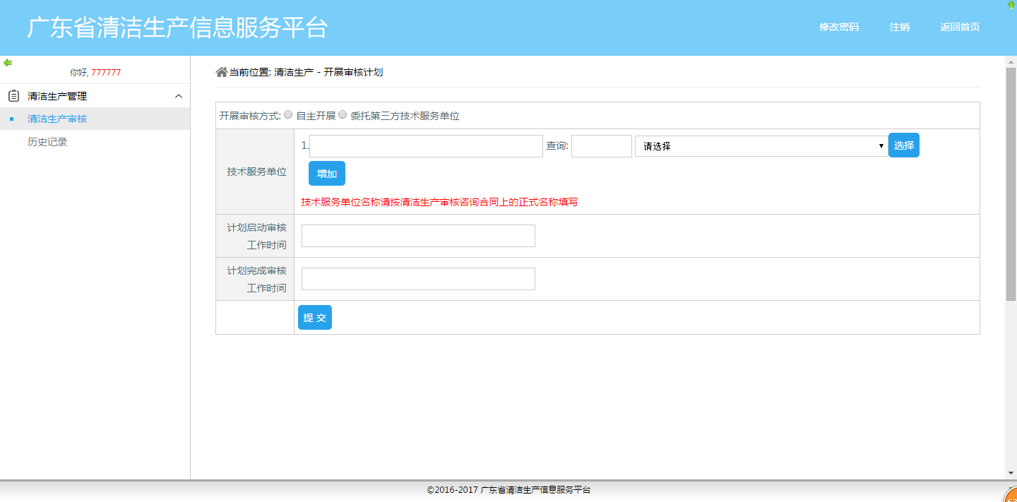
- 自主开展：只要填写计划启动审核工作时间与计划完成审核工作时间，点击【提交】完成填写。
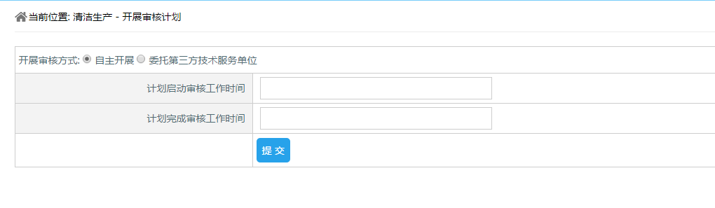
- 委托第三方技术服务单位：需要填写技术服务单位、计划启动审核工作时间与计划完成审核工作时间，可通过查询或选择的方式查找技术服务单位，如单位不在列表中，可通过自行填写的方式进行。如技术服务单位不止一个时，可按【增加】添加多个单位。
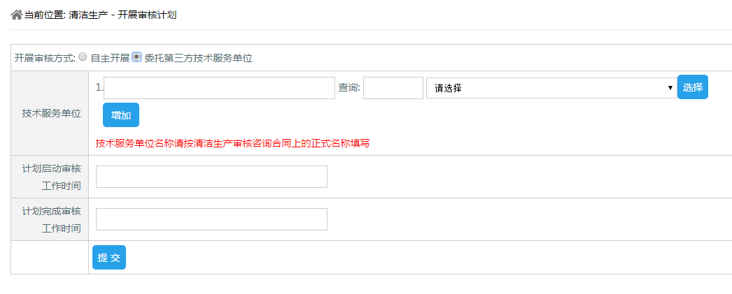

3.3.3提交评估验收申请
填写开展审核计划后，企业应填写提交评估验收申请。在流程图上，选择【提交申请】图标，点击后，如下图所示：
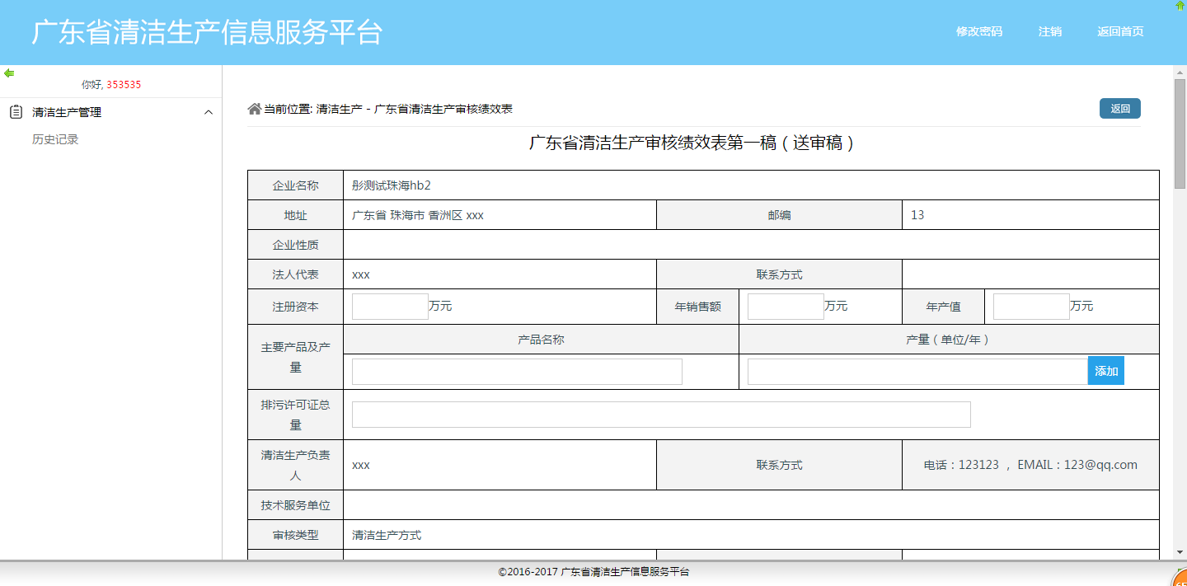
注：请注意所需填写信息的单位，核实信息后点击【提交】

3.3.4提交评估验收材料
企业填写完评估验收申请后，进行线下的评估验收流程。对于进行清洁生产审核的企业，牵头部门会同相关部门组织清洁生产专家或委托相关单位，对企业实施清洁生产审核的效果进行现场评估验。对于进行简易流程清洁生产的企业，牵头部门应组织1-2名专家到企业对企业实施清洁生产审核的效果进行现场验收。完成评估验收后，企业应在平台提交经专家认定后的评估验收材料，由牵头部门对企业提交的评估验收材料进行审核。
审核通过后，流程图将会显示完成。可点击下载专家验收意见表。
在流程图上，选择【提交材料】图标，如下图所示：
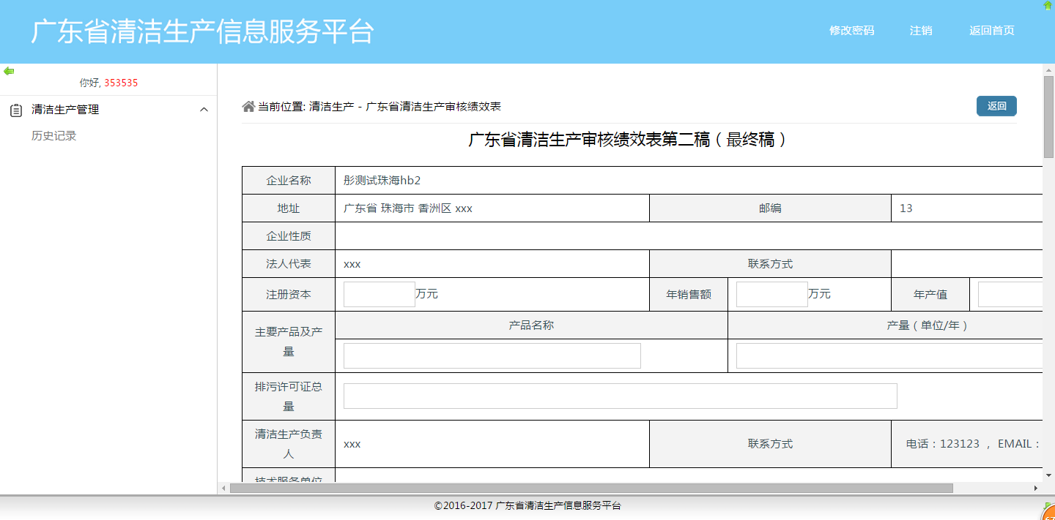
注：请注意所需填写内容的单位，核实信息后点击【提交】，如审核不通过，企业修改材料后，再次提交材料。

